Консультация для родителей.

«Создаем театр теней дома»
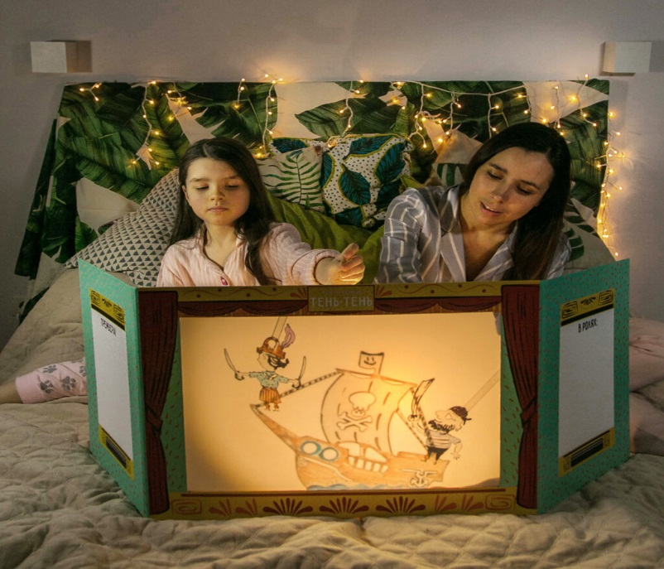
Теневой театр – это отличное волшебное представление для детей, способное заинтересовать и увлечь их, развить фантазию и воображение. Такое представление позволяет окунуться в мир сказок и волшебства. Малыши лучше воспринимают рассказы визуально. Конечно, тут они видят и облик героя, и его перемещение, и слышат его голос с определённой интонацией! Это пробуждает невероятные эмоции! Дети могут и сами придумывать свои сюжеты. Так у них формируется творческое начало, тренируется память, речь, развивается фантазия и мышление. Здесь нет красочных росписей, поэтому всё направлено на воображение ребенка. Когда ребёнок самостоятельно играет с таким театром, берёт и передвигает персонажей, то развивает ещё и мелкую моторику. Это ещё один из плюсов данной игры.
Для создания теневого театра вам понадобится картонная коробка, ножницы, карандаш, линейка, белая бумага. С помощью карандаша и линейки на одной из сторон разметьте рамку. Не забудьте отступить от каждого края 2-4 см и сделайте разметку. Затем вырежьте выделенную часть картона. С внутренней стороны рамки приклейте двусторонний скотч. Отмерьте, а затем отрежьте белую бумагу нужного размера и приклейте её на скотч. Следующие Свет — это одно из важных условий в создании театра теней. Он должен светить не прямо на экран.
Куклы для театра теней должны быть плоскими. Вам понадобится черная или белая бумага, картон для создания плотного, качественного героя, карандаш и ножницы. Героев можно нарисовать или найти картинки-раскраски в интернете и распечатать их, приклеить на картон и аккуратно вырезать. Самое важное здесь — зрители должны видеть силуэт на экране и понимать, кто это.
Для создания сказочной атмосферы подберите фоновую музыку, приглушите в помещении свет, расставьте стулья или продумайте, как будут сидеть в комнате зрители. Главное, чтобы всем было комфортно, уютно и хорошо просматривалось всё действие на сцене театра теней.

